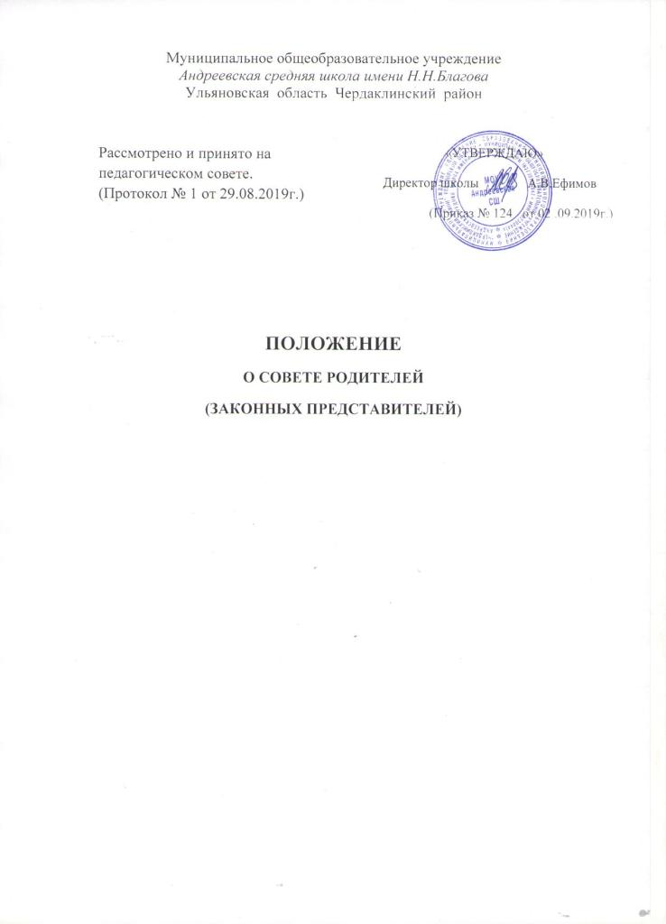

1.Общие положения
1.1.Настоящее Положение определяет структуру, срок полномочий, компетенцию, порядок формирования и деятельности Совета родителей (законных представителей) несовершеннолетних учащихся Школы, порядок принятия решения и их исполнения.
1.2.Совет родителей (законных представителей) несовершеннолетних учащихся Школы (далее – Совет родителей) создан в целях обеспечения реализации родителями (законными представителями) несовершеннолетних учащихся права на участие в управлении Школой, реализации защиты прав и законных интересов несовершеннолетних учащихся.
1.3.В своей деятельности Совета родителей (законных представителей) руководствуется Конвенцией ООН о правах ребенка, Федеральным законом от 29.12.2012 №273-ФЗ «Об образовании в Российской Федерации», Уставом Школы, иными локальными нормативными актами Школы и настоящим Положением.
1.4.Настоящее Положение вступает в силу с момента его утверждения Школой и действует бессрочно, до замены его новым Положением.

2.Структура Совета родителей (законных представителей), порядок его формирования
2.1. Совет родителей (законных представителей) избирается из числа представителей родителей (законных представителей) каждого класса. С правом решающего голоса в состав Совета родителей (законных представителей) входит представитель руководства Учреждения.
2.2. Совет родителей (законных представителей) избирается сроком на один год.
2.3.По собственному желанию или по представлению председателя любой член Совета родителей (законных представителей) может досрочно выйти из его состава. В таком случае в состав Совета родителей (законных представителей) автоматически включается вновь избранный представитель родителей (законных представителей) несовершеннолетних учащихся этого класса.
3.Компетенция Совета родителей (законных представителей)
3.1.К компетенции Совета родителей (законных представителей) относится:
а) согласование локальных нормативных актов Школы, затрагивающих права и законные интересы несовершеннолетних учащихся;
б) информирование родителей (законных представителей) несовершеннолетних учащихся о решениях Совета родителей (законных представителей);
в) в привлечении родителей (законных представителей) к непосредственному участию в воспитательной работе с обучающимися во внеурочное время;
г) осуществление контроля за организацией питания в Школе;
д) оказание помощи Школе в организации и проведении общих родительских собраний;
е) проведение разъяснительной работы среди родителей (законных представителей) несовершеннолетних учащихся по вопросу введения требований к одежде учащихся Школы;
ё) выборы представителей в состав комиссии по урегулированию споров между участниками образовательных отношений;
ж)участие в планировании, подготовке, проведении и анализе внеучебных мероприятий Школы;
з)в работе по профориентации обучающихся;
и)в организации и проведении собраний, лекций, бесед для родителей (законных представителей) по обмену опытом в вопросах воспитания и обучения детей.

4.Права и обязанности членов Совета родителей (законных представителей)
4.1. Совет родителей (законных представителей) имеет право:
а) вносить на рассмотрение предложения органам управления Школой, получать информацию о результатах их рассмотрения;
б) организовывать временные комиссии под руководством Совета родителей (законных представителей) для исполнения возложенных на них функций.
4.2.Член Совета родителей (законных представителей) имеет право:
а) вносить предложения руководству Учреждения, коллегиальным органам управления и получать информацию о результатах их рассмотрения;
б)предлагать органам управления Школой изменения в план мероприятий по совершенствованию воспитательной работы в отношении учащихся;
в) выносить благодарность родителям (законным представителям) обучающихся за активную работу в Совете родителей (законных представителей), оказание помощи в проведении мероприятий и т.д.

5. Выступление от имени Учреждения.
5.1. Совет родителей (законных представителей) не вправе выступать от имени Учреждения и представлять его интересы в органах власти и управления, организациях по вопросам, входящим в его компетенцию.

6. Порядок принятия решений
6.1. Кворумом для принятия решений является присутствие на заседании более половины членов Совета родителей (законных представителей).
6.2. Решения Совета родителей (законных представителей) принимаются простым большинством голосов его членов, присутствующих на заседании.
6.3. В случае равенства голосов решающим является голос председателя.

